11-04-2025

PesticideVrij-dag i.p.v. WereldParkinsonDag-symposium

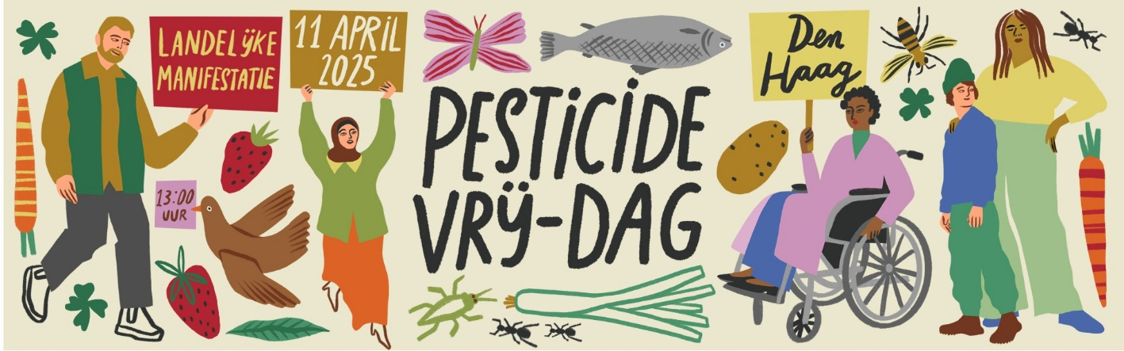

denkt u ook wel eens: Waarom ik, waarom moet mij dit overkomen?
Niemand weet nog het sluitende antwoord, maar wetenschappers kijken ook steeds meer richting pesticiden, vooral naar mengsels van verschillende pesticiden, wat onderzoek ook zo complex maakt.
Vakbond FNV, Natuur en Milieu, en de Parkinson Vereniging slaan de handen in elkaar om namens hun doelgroepen een Oproep tot Actie te doen aan de politiek.
Kijk voor alle (achtergrond)informatie op: www.pesticidevrij-dag.nl
Actie i.p.v. afwachten!
Samen willen we:
1.dat pesticiden niet worden gebruikt als het niet zeker is dat ze veilig zijn;
2.dat iedereen veilig en gezond kan wonen, werken en ontspannen;
3.dat biologische landbouw wordt gestimuleerd.

Kom in actie:
- loop mee op 11 april in den Haag, en/of
- onderteken de OPROEP TOT ACTIE, en/of
- doneer elke bijdrage helpt en/of
- Deel onze boodschap op sociale media: www.pesticidevrij-dag.nl

